https://experience.tripster.ru/sights/berlinskaya-stena/?srsltid=AfmBOoptOtahhNU6UdAwORj-Z5x5bINAD8ex2InYqqjYGmX2bvU9B

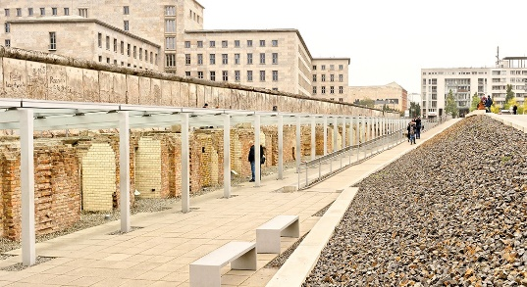**2 Берли́нская стена́**

В разделённой на ча́сти *hlavním městě Německa ………………………………………..………………* по́сле оконча́ния Второ́й мирово́й войны́ Берли́нская стена́ простоя́ла 28 лет — с 1961-го по 1989-й. С 13 *srpna* ………………………1961 го́да и по 9 *listopadu* ………………………………. 1989 го́да.

**Заче́м постро́или Берли́нскую сте́ну**

vliv studená válka

*Po skončení druhé světové války ……………………………………………………………………* в 1945 году́ Герма́нию подели́ли на четы́ре *sektory ………………………………*  Над ни́ми получи́ли контро́ль сове́тские, америка́нские, *britské ……………………………………* и францу́зские вла́сти. В 1949-м за́падные зо́ны страны́ бы́ли провозглашены́ Федерати́вной Респу́бликой Герма́нии (ФРГ), а на террито́рии влия́ния СССР была́ образо́вана Герма́нская Демократи́ческая Респу́блика (ГДР). Берли́н, факти́чески разделённый на два *státy …………………………………,* оказа́лся в эпице́нтре холо́дной войны́.

atraktivní

volný obchod

požadovat

Понача́лу передвиже́ние по го́роду бы́ло свобо́дным: берли́нцы *mohli jezdit jeden k druhému na návštěvu …………………………………………………………………………………*, *studovat /chodit do školy/ v jedné části města ……………………………………………………*, а *pracovat v jiné ……………………………………………………..*. При э́том жизнь на За́паде всё же была́ бо́лее привлека́тельной: э́то была́ зо́на свобо́дной торго́вли, никто́ не тре́бовал ве́рности па́ртии, не́ было репре́ссий.

opustit 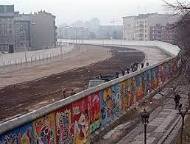

prudký/ rychlý úbytek práceschopného obyvatelstva

vláda

smiřovat se s čím

К нача́лу 60-х коммунисти́ческую ГДР поки́нули свы́ше 2,5 миллио́на челове́к, бо́льшая часть из них — молоды́е лю́ди до 25 лет. Стреми́тельная потéря трудоспосóбного населéния влеклá громáдные *problémy pro místní ekonomiku ………………………………..*

*…………………………………………………..*. Вáжен был и идеологи́ческий момéнт: прави́тельство ГДР не хотéло мири́ться с тем, что капиталисти́ческая систéма казáлась лю́дям привлекáтельнее, чем социали́зм.

Zhruba totéž učeným jazykem: https://www.berlin.de/mauer/ru/istorija/soorushenie-berlinskoj-steny/

https://experience.tripster.ru/sights/berlinskaya-stena/?srsltid=AfmBOoptOtahhNU6UdAwORj-Z5x5bINAD8ex2InYqqjYGmX2bvU9B

**2 Берли́нская стена́**

В разделённой на ча́сти столи́це Герма́нии по́сле оконча́ния Второ́й мирово́й войны́ Берли́нская стена́ простоя́ла 28 [два́дцать во́семь] лет — с 1961-го [ты́сяча девятьсо́т шестьдеся́т пе́рвого] по 1989-й [ты́сяча девятьсо́т во́семьдесят девя́тый]. С 13 а́вгуста 1961 [трина́дцатого а́вгуста ты́сяча девятьсо́т шестьдеся́т пе́рвого] го́да и по 9 ноября́ 1989 [девя́тое ноября́ ты́сяча девятьсо́т во́семьдесят девя́того] го́да.

**Заче́м постро́или Берли́нскую сте́ну**

По́сле оконча́ния Второ́й мирово́й войны́ в 1945 [ты́сяча девятьсо́т со́рок пя́том] году́ Герма́нию подели́ли на четы́ре се́ктора. Над ни́ми получи́ли контро́ль сове́тские, америка́нские, брита́нские и францу́зские вла́сти. В 1949-м [ты́сяча девятьсо́т со́рок девя́том] за́падные зо́ны страны́ бы́ли провозглашены́ Федерати́вной Респу́бликой Герма́нии (ФРГ), а на террито́рии влия́ния СССР была́ образо́вана Герма́нская Демократи́ческая Респу́блика (ГДР). Берли́н, факти́чески разделённый на два госуда́рства, оказа́лся в эпице́нтре холо́дной войны́.

Понача́лу передвиже́ние по го́роду бы́ло свобо́дным: берли́нцы могли́ е́здить друг дру́гу в го́сти, учи́ться в одно́й ча́сти го́рода, а рабо́тать в друго́й. При э́том жизнь на За́паде всё же была́ бо́лее привлека́тельной: э́то была́ зо́на свобо́дной торго́вли, никто́ не тре́бовал ве́рности па́ртии, не́ было репре́ссий.

К нача́лу 60-х [шестидеся́тых] коммунисти́ческую ГДР поки́нули свы́ше 2,5 [два с полови́ной] миллио́на [// два миллио́на пятьсо́т ты́сяч] челове́к, бо́льшая часть из них — молоды́е лю́ди до 25 [двадцати́ пяти́] лет. Стреми́тельная потéря трудоспосóбного населéния влеклá громáдные проблéмы для мéстной эконóмики. Вáжен был и идеологи́ческий момéнт: прави́тельство ГДР не хотéло мири́ться с тем, что капиталисти́ческая систéма казáлась лю́дям привлекáтельнее, чем социали́зм.